INFORME DE FISCALIZACIÓN AMBIENTAL

PROGRAMA DE CUMPLIMIENTO

CONSTRUCTORA VAIN LTDA.
Construcción obras Condominio Los Presidentes 2 - Hualpén

DFZ-2017-533-VIII-PC-IA

 | Nombre | Firma
Aprobado | Emelina Zamorano Ávalos
Elaborado | Juan Pablo Granzow Cabrera

Tabla de Contenidos
Tabla de Contenidos 2
1. RESUMEN. 3
2. IDENTIFICACIÓN DEL PROYECTO, INSTALACIÓN, ACTIVIDAD O FUENTE FISCALIZADA 4
3. INSTRUMENTOS DE GESTIÓN AMBIENTAL QUE REGULAN LA ACTIVIDAD FISCALIZADA. 8
4. ANTECEDENTES DE LA ACTIVIDAD DE FISCALIZACIÓN. 8
5. ESTADO PROGRAMA DE CUMPLIMIENTO 10
6. CONCLUSIONES. 24
7. DOCUMENTACIÓN ENTREGADA. 25
8. ANEXOS. 25

RESUMEN.

El presente documento da cuenta de los resultados del examen de información realizada por la Superintendencia del Medio Ambiente al Programa de Cumplimiento, aprobado por Resolución Exenta N° 005/ROL N° D-071-2016 de fecha 24-02-2017 presentado por la empresa CONSTRUCTORA VAIN LTDA., respecto del incumplimiento de Norma de Emisión D.S. N° 38/2011 del MMA.

El proyecto consiste en la construcción de 4 edificios de departamentos de 8 pisos cada uno, complementarios a los dos edificios ya existentes, en lote localizado en la Avenida Santa María 7835, comuna de Hualpén, ciudad del Gran Concepción, Región del Biobío. Las obras incluyen el hincado de pilotes, funcionamiento de una planta de hormigón, actividades de corte y pulido de superficies, enfierraduras, entre otras, propias de la construcción de edificios de departamentos. El entorno de la obra se encuentra habitado, con la presencia de dos edificios de departamentos plenamente habitados, además de condominios de casas de 1, 2 y 3 pisos en todo el perímetro.
La actividad analizada en el presente informe, corresponde a la ejecución de las medidas contenidas en el Programa de Cumplimiento aprobado mediante Resolución Exenta N° 005/ ROL D-071-2016 de la SMA. Dicho Programa de Cumplimiento consideró la ejecución de acciones tendientes a las emisiones de ruidos por sobre los límites establecidos en el D.S. N° 378/2011 del MMA.

Las materias relevantes objeto del examen de información corresponde a verificar la implementación de las medidas para dar cumplimiento a las metas establecidas en el Programa de Cumplimiento.

De los resultados de las actividades de fiscalización examinadas, asociados al Instrumento de Gestión Ambiental indicado en el punto 3 del presente informe, se puede indicar que a la fecha de elaboración del presente informe de avance, NO se han identificados hallazgos asociables a posibles hechos infraccionales, por lo que se informa la conformidad con la ejecución de las acciones comprometidas en el Programa de Cumplimiento aprobado mediante Resolución Exenta N° 005/ ROL D-071-2016 de la SMA.

IDENTIFICACIÓN DEL PROYECTO, INSTALACIÓN, ACTIVIDAD O FUENTE FISCALIZADA

Antecedentes Generales

Identificación de la actividad, instalación, proyecto o fuente fiscalizada:

Construcción obras Condominio Los Presidentes 2 –CONSTRUCTORA VAIN LTDA.
Región:  Región del Biobío | Ubicación específica de la actividad, proyecto o fuente fiscalizada:  Avenida Santa María N° 7835, comuna de Hualpén, ciudad del Gran Concepción, Región del Biobío
Provincia:
Concepción
Comuna:
Hualpén
Titular de la actividad, instalación, proyecto o fuente fiscalizada:  CONSTRUCTORA VAIN LTDA. | RUT o RUN:  96.693.070-5
Domicilio titular:  Calle Napoleón N° 3010, Oficina 22, comuna de Las Condes, ciudad de Santiago, Región Metropolitana | Correo electrónico:  rpalacios@vain-arm.cl
Teléfono:
+56-9- 7986 3040
Identificación del representante legal:  Daniel Lostaunau Neira | RUT o RUN:  Sin información
Domicilio representante legal:  Calle Napoleón N° 3010, Oficina 22, comuna de Las Condes, ciudad de Santiago, Región Metropolitana | Correo electrónico:  rpalacios@vain-arm.cl
Teléfono:
+56-9- 7986 3040
Fase de la actividad, proyecto o fuente fiscalizada:
CONSTRUCCIÓN

Ubicación

Figura 1. Mapas de ubicación Provincial, comunal y local (Fuente: Google Earth, 2017).
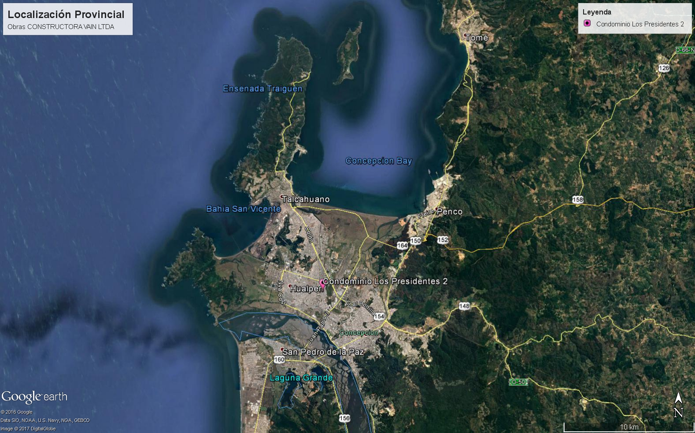
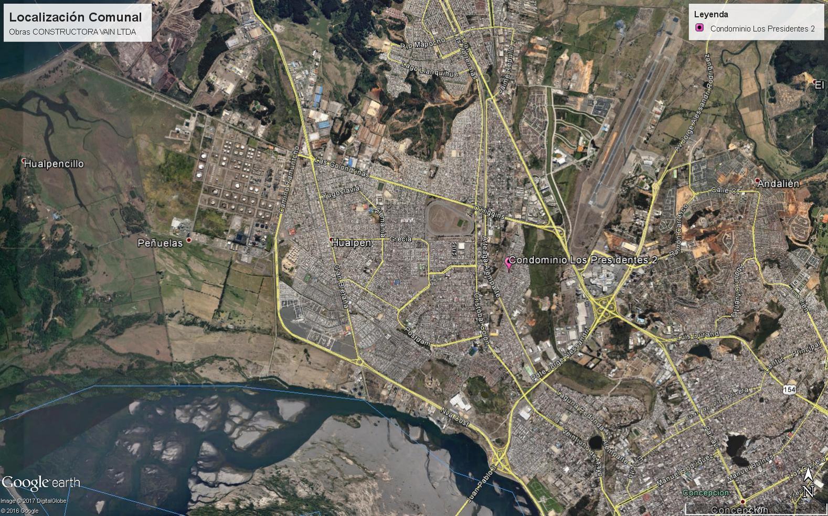

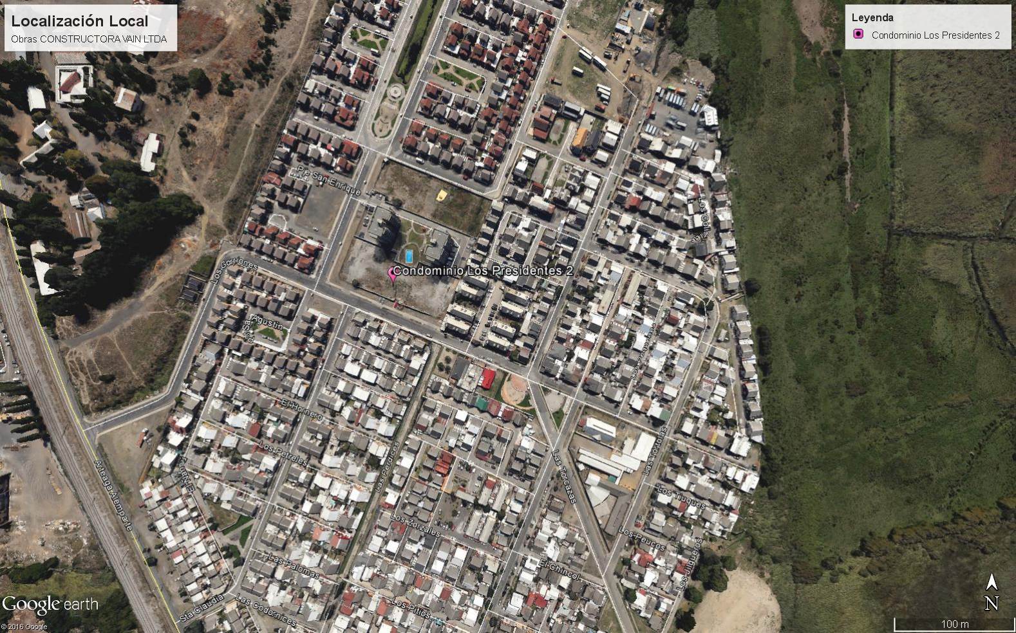
Coordenadas UTM de referencia (en DATUM WGS 84)
Datum: WGS84 | Huso: 18 | UTM N: 5.926.637 mS | UTM E: 671.188 mE

INSTRUMENTOS DE GESTIÓN AMBIENTAL QUE REGULAN LA ACTIVIDAD FISCALIZADA.

Identificación de Instrumentos de Gestión Ambiental que regulan la actividad, proyecto o fuente fiscalizada.

N° | Tipo de instrumento | N°/  Descripción | Fecha | Comisión / Institución | Nombre de la actividad, proyecto o fuente regulada | Comentarios | Instrumento fiscalizado
1 | Programa de Cumplimiento | Resolución Exenta N° 005-ROL D-071-2016 de la SMA | 24 de febrero de 2017 | Superintendencia del Medio Ambiente | Aprueba Programa de Cumplimiento de la empresa titular CONSTRUCTORA VAIN LTDA. | Versión refundida y sistematizada de fecha 23-03-2016 | Si

ANTECEDENTES DE LA ACTIVIDAD DE FISCALIZACIÓN.

Motivo de la Actividad de Fiscalización.

Motivo:  Verificación Programa de cumplimiento | Descripción del motivo:  Verificación de cumplimiento de las medidas contenidas en Programa de Cumplimiento presentado por la empresa CONSTRUCTORA VAIN LTDA, en su versión corregida y refundida, de acuerdo a la Resolución Exenta N° 005/ROL N° D-071-2016.

Materia Específica Objeto de la Fiscalización Ambiental.

- Programa de Cumplimiento asociado a la Resolución Exenta N° 01/ ROL D-071-2016 con base en el D.S. N° 38/2011 del MMA

Objetivo General.

- Cumplir satisfactoriamente con el D.S. N° 38/2011 del MMA.

Carta Gantt de Programa de Cumplimiento refundido que fue aprobado mediante Resolución Exenta N° 005/ ROL D-071-2016 de la SMA.

En la siguiente página, se presenta el Cronograma de Acciones contemplado en el Programa de Cumplimiento.
Dada la tipología de las acciones comprometidas y su última modificación de marzo 2017, este se entiende que sería ejecutado durante el año 2017.

NOTA DE LA SMA: Este Cronograma de acciones en desarrollo fue presentado por la empresa titular mediante Carta de fecha 23-03-2017, donde se remiten el PDC refundido que originalmente fuese aprobado mediante la Resolución Exenta N° 005-ROL D-071-2016 de la SMA de fecha 24-02-2017.

ESTADO PROGRAMA DE CUMPLIMIENTO

HECHO N° 1: “La obtención, desde seis puntos, de niveles de presión sonora corregida de 70, 69, 66, 82, 74 y 82 dBA, en horario diurno, medidos desde receptores ubicados en Zona II, con fecha 5 y 6 de octubre de 2016.” (FUENTE: Res.Exe. N° 001/ROL N° D-071-2016).

RESULTADO ESPERADO: Lograr cumplir con los límites establecidos en el D.S. N° 38/2011 del MMA.

ACCION 2.1

Infracción | Acciones | Plazos de  Ejecución | Metas | Medios de Verificación | Estado de verificación
Hecho 1. La obtención, desde seis puntos, de niveles de presión sonora corregida de 70, 69, 66, 82, 74 y 82 dBA, en horario diurno, medidos desde receptores ubicados en Zona II, con fecha 5 y 6 de octubre de 2016.  (FUENTE: D.S. N° 38/2011, artículo 7°, título IV, Tabla N° 1 Límites para Zona II: 60 dBA diurno, 45 dBA nocturno) | 1. Reducción de la jornada de trabajo en actividades de hinca de pilotes de 9 horas a 18 horas de lunes a viernes, la duración de esto se llevó a cabo hasta el 21 de octubre 2016 fecha en que se detuvieron los trabajos de hincamiento | INICIO 01/08/2016  TÉRMINO 21/10/2016.  (FECHA ESTIMADA:  Mediados de Julio de 2016) | El registro de hinca de cada pilote muestra que no se inicia antes de las 9 hrs. AM no termina después de las 18 hrs. PM, lo anterior de lunes a viernes. | Reporte Inicial: Reporte que acredita a través de documentación fehaciente que, de lunes a viernes durante el periodo comprendido entre el 1 de agosto del año 2016 y 21 de octubre de 2016, el proceso de hinca de pilotes no se inició antes de las 9:00 hrs. AM y no terminó después de las 18:00 hrs. PM. Este reportes se entregará 5 días de notificada la resolución que apruebe el programa de cumplimiento.  (según Res Ex N° 005 ROL D-71-2016) | La empresa informa mediante carta de fecha 23-03-2017 que remite última versión de PDC refundido, informa que las Acciones 1 y 2, incluida en la Acción 2.1 del HECHO 1 se encuentran ejecutadas.  Acompañan reportes escaneados del mes de agosto a septiembre 2016, con los horarios de inicio de la jornada de Hincado de pilotes para el equipo DELMAG D-12.  Por lo anterior, se constata que la acción fue ejecutada dentro del periodo establecido por el cronograma del Programa de Cumplimiento, entendiéndose como cumplida.

Infracción | Acciones | Plazos de  Ejecución | Metas | Medios de Verificación | Estado de verificación
Hecho 1. La obtención, desde seis puntos, de niveles de presión sonora corregida de 70, 69, 66, 82, 74 y 82 dBA, en horario diurno, medidos desde receptores ubicados en Zona II, con fecha 5 y 6 de octubre de 2016.  (FUENTE: D.S. N° 38/2011, artículo 7°, título IV, Tabla N° 1 Límites para Zona II: 60 dBA diurno, 45 dBA nocturno) | 2. Construcción e implementación de biombo acústico tipo C, en fuente emisora martillo pilotera, esto se hace en varias etapas con desarrollos de diseños parciales con el objetivo de ir probando dichas soluciones en el cumplimiento de las emisiones permitidas de ruido:  Etapa 1: biombo tipo C cuyas 3 caras son idénticas de dimensiones 2.40x4.80 m, el objetivo de esta acción fue aislar directamente martinete de hinca de pilotes DELMAG D-12  Etapa 2: Implementación de cápsula acústica adosada a martinete de hinca adicional a biombo acústico tipo C de 4.80 m de altura (mencionado en acción anterior), el objetivo de esta acción fue aislar acústicamente de manera directa y en toda la altura de operación al martinete de hinca.  Etapa 3: Modificación de biombo acústico tipo C, el objetivo de esta acción fue mejorar las condiciones entregadas por el biombo acústico C anterior y por la cápsula acústica adosada al martinete, así, obtener una adecuada aislación acústica de martinete de hinca.  Etapa 4: Construcción de biombo acústico doble C que consta de un biombo acústico tipo C fijo adosado a torre guía de martinete y un biombo acústico tipo C móvil, el objetivo de esta acción es cumplir con la Norma de Emisión de Ruidos Molestos generados por Fuentes (D.S. N°38/2011). Lo anterior según informe acústico elaborado por ingeniero acústico Carlos Morales (empresa SÓNICA LTDA) de octubre de 2016 ingresado a la SMA el 02 de noviembre de 2016. | INICIO: 03/10/2016  TÉRMINO: 11/11/2016.  (FECHA ESTIMADA:  Mediados de Julio de 2016) | Informes entregados a la SMA con fecha de recepción:  - 2 de noviembre de 2016  - 9 de diciembre de 2016 | Reporte Inicial: Se entregará informe relativo a la construcción de biombos en sus 4 etapas, el informe incorporará fotografías, fechadas y georreferenciadas, de cada una de las etapas, este informe se entregará 5 días de notificada la resolución que aprueba el programa de cumplimiento.  (según Res Ex N° 005 ROL D-71-2016) | La empresa informa mediante carta de fecha 23-03-2017 que remite última versión de PDC refundido, informa que las Acciones 1 y 2, incluida en la Acción 2.1 del HECHO 1 se encuentran ejecutadas.  Dicho informe es acompañado por reporte técnico y fotográfico que describe y explica la implementación del biombo para las etapas 1, 2, 3 y 4  Con fecha 10-05-2017, se realizó inspección ambiental en terreno, que permitió confirmar el uso de la nueva solución, correspondiente a un biombo acústico de mayores dimensiones a lo indicado para la etapa 4.  Por lo anterior, se constata que la acción fue ejecutada dentro del periodo establecido por el cronograma del Programa de Cumplimiento, entendiéndose como cumplida.

ACCION 2.3

Infracción | Acciones | Plazos de  Ejecución | Metas | Medios de Verificación | Estado de verificación
Hecho 1. La obtención, desde seis puntos, de niveles de presión sonora corregida de 70, 69, 66, 82, 74 y 82 dBA, en horario diurno, medidos desde receptores ubicados en Zona II, con fecha 5 y 6 de octubre de 2016.  (FUENTE: D.S. N° 38/2011, artículo 7°, título IV, Tabla N° 1 Límites para Zona II: 60 dBA diurno, 45 dBA nocturno) | 3. Se considera la implementación de barreno Auger para disminución de tiempos de hinca de pilotes, esto implica disminuir la cantidad de golpes para cada hinca de unidad de pilote, atenuando la permanencia del ruido  Forma de Implementación: Antes de hincar un pilote, se perfora el suelo con un barreno tipo Auger con el objetivo de reducir el estado de compacidad del suelo y así facilitar la hinca de este, lo que trae consigo una menor cantidad de golpes para alcanzar para alcanzar la condición de rechazo. Se adjunta informe técnico uso de barreno Auger, ver página 2 “Record de Hinza N° 1 sin barreno Auger” y “Record de Hinca N° 2 con barreno Auger”. | Primera Etapa: Inicio 0’9/08/2016 (paralización de faena de pilotaje)  Segunda Etapa: Desde la notificación de la resolución que aprueba el programa de cumplimiento y durante todo el periodo que dure el hincado de pilotes, periodo que se estima en una duración de 8 semanas. | INDICADOR: Uso de barreno tipo Auger en forma periódica previo al hinchamiento de cada pilote. | Reporte de avance:  El informe acreditará que el barreno se utiliza y se encuentra contratado o comprado, a través de factura de compra o contrato de servicio. Los reportes deben acreditar a través de medios fehacientes que cada vez que existe hincado de pilotes se usará el barreno en forma previa. A su vez el reporte quincenal acreditará:  - Registros de hinca con indicación de cantidad de golpes del martinete, notándose el uso del Auger cuando la cantidad de los golpes es inferior a 150 por estrato de carga.  - Fotografías fechadas y georreferenciadas del uso diario del barreno en faenas de pilotaje.  Reporte final:  Informe final de uso con historial de records de hincas y fotografías fechadas antecedentes entregados en los reportes de avance que acrediten que se utilizó en los términos comprometidos, durante toda la etapa de hincado de pilotes.  (según Res Ex N° 005 ROL D-71-2016) | La empresa informa mediante carta de fecha 31-03-2017, que las Acciones 3, 4, 5, 6, 7 y 8, incluidas en la Acción 2.1 del HECHO 1 se encuentran ejecutadas.  En dicho informe se acompaña un reporte con registro fotográfico de la implementación del barreno Auger, perforando los orificios por donde posteriormente se procedería a hincar cada pilote.  Posteriormente, la empresa mediante carta de fecha 21-04-2017 informa las acciones 3, 4, 5, 7 y 8. En dicho reporte se remite un registro fotográfico del uso del barreno Auger, con imágenes de los agujeros realizados, antes de proceder con el hincado de pilotes.  Las imágenes muestran la forma de proceder con el barreno.  Se informa que con fecha 04-04-2017, se finalizaron las perforaciones para pilotes en perímetro de torre Errazuriz (se presume que se refieren a Torre Norte en etapa de terminaciones a principios de Abril de 2017). Por lo anterior, se informa que barreno fue remitido a los terrenos de la futura Torre Riesco (aún no construida), localizada al Sur del polígono, reiniciando perforaciones con fecha 17-04-2017 en dicha ubicación.  Posteriormente, con fecha 10-05-2017, la SMA realizó una actividad de fiscalización al proyecto, confirmándose que el barreno operaba de acuerdo a lo descrito por la empresa, en el sector de Torre Riesco, perforando antes de proceder con el hincado de pilotes.  Con fecha 15-05-2017, la empresa remite a la SMA una nueva carta adjuntando el 4to informe del PDC, adjuntando registro fotográfico del periodo Abril-Mayo de 2017 del barreno Auger.  Finalmente, mediante carta de fecha 14-07-2017, la empresa remitió el reporte final de la acción 3, con registro fotográfico del barreno Auger en operación.  Por lo anterior, se constata que la acción fue ejecutada dentro del periodo establecido por el cronograma del Programa de Cumplimiento, entendiéndose como cumplida.

Infracción | Acciones | Plazos de  Ejecución | Metas | Medios de Verificación | Estado de verificación
Hecho 1. La obtención, desde seis puntos, de niveles de presión sonora corregida de 70, 69, 66, 82, 74 y 82 dBA, en horario diurno, medidos desde receptores ubicados en Zona II, con fecha 5 y 6 de octubre de 2016.  (FUENTE: D.S. N° 38/2011, artículo 7°, título IV, Tabla N° 1 Límites para Zona II: 60 dBA diurno, 45 dBA nocturno) | 4. Construcción nueva solución acústica para martinete DELMAG D-12 según diseño empresa acústica SÓNICA LTDA, esta acción complementa y reemplaza a la acción N° 2 ejecutada.  Forma de Implementación: Empresa asesora fabrica silenciador para martinete adosado a la misma estructura de la pilotera, además se reconstruyen con nuevo método de aislación acústica y reforzamiento de la estructura biombo tipo C fijo y móvil de 9.60 m de altura descritos en acción N° 2, se fabrican soluciones de silenciadores de pistones para cambiar la frecuencia del ruido de grave a agudo. Se adjunta informe técnico empresa Sónica Ltda. | Implementación:  INICIO: Desde la notificación de la resolución que aprueba el programa de cumplimiento Hasta el término de la faena de pilotes, periodo que se estima en una duración de 8 semanas. | Construcción y ejecución de nuevas medidas acústicas para martinete Delmag. | Reporte de avance: Reporte Quincenal a través de fotografías fechadas que muestren la construcción y utilización de la solución comprometida.  Reporte final: Informe final de uso de la solución con historial de fotografías fechadas, según los antecedentes entregados en los reportes de avance que acrediten que se utilizó en los términos comprometidos, durante toda la etapa de hincado de pilotes.  (según Res Ex N° 005 ROL D-71-2016) | La empresa informa mediante carta de fecha 31-03-2017, que las Acciones 3, 4, 5, 6, 7 y 8, incluidas en la Acción 2.1 del HECHO 1 se encuentran ejecutadas.  En el caso de esta acción, el reporte es acompañado por un registro fotográfico que detalla el nuevo silenciador tipo biombo para el martinete DELMAG D-12.  Posteriormente, la empresa mediante carta de fecha 21-04-2017 informa las acciones 3, 4, 5, 7 y 8. En dicho reporte se remite un registro fotográfico del biombo en operación en torno al martinete DELMAG D-12, generado durante el mes de Abril 2017.  En inspección ambiental de fecha 10-05-2017, se confirma el uso según procedimiento descrito por la empresa, del silenciador tipo biombo.  Con fecha 15-05-2017, la empresa remite a la SMA una nueva carta adjuntando el 4to informe del PDC, adjuntando registro fotográfico del periodo Abril-Mayo de 2017 del biombo acústico para el martinete DELMAG D-12 ya observado.  Finalmente, mediante carta de fecha 14-07-2017, la empresa remitió el reporte final de la acción 4, con registro fotográfico del biombo acústico en operación.  Por lo anterior, se constata que la acción fue ejecutada dentro del periodo establecido por el cronograma del Programa de Cumplimiento, entendiéndose como cumplida.

Infracción | Acciones | Plazos de  Ejecución | Metas | Medios de Verificación | Estado de verificación
Hecho 1. La obtención, desde seis puntos, de niveles de presión sonora corregida de 70, 69, 66, 82, 74 y 82 dBA, en horario diurno, medidos desde receptores ubicados en Zona II, con fecha 5 y 6 de octubre de 2016.  (FUENTE: D.S. N° 38/2011, artículo 7°, título IV, Tabla N° 1 Límites para Zona II: 60 dBA diurno, 45 dBA nocturno) | 5. Reducción de la jornada de trabajo en actividades de hinca de pilotes de 10 horas AM a 18 horas PM de lunes a viernes, esta propuesta completa la reducción señalada a la acción N° 1 en donde ya se había rebajado el horario en una hora. Esta acción complementa y reemplaza a la acción N° 1.  Forma de implementación: Se aumenta la reducción de horario señalada en acción N° 1 en una hora más adicional por día, por instrucción directa a la empresa sub contratista pilotes y entibamientos, esto implica que la pilotera comienza a funcionar a partir de las 10:00 hrs. AM hasta las 18:00 hrs. PM, dicha situación se controla a través de la fiscalización de la empresa mandante. | Implementación:  INICIO: Desde la notificación de la resolución que aprueba el programa de cumplimiento.  TERMINIO:  Hasta el término de la faena de pilotes, periodo que se estima en una duración de 8 semanas | El registro de hinca de cada pilote hincado, mostrara que no se inicia actividad antes de las 10:00 AM y no termina después de las 18:00 hrs. PM de lunes a viernes. | Reporte avance: Informe con registro de inicio y de término de hincado por cada día de duración durante la etapa de hincado de pilotes muestra que no se inicia antes de las 10:00 AM y no termina después de las 18:00 hrs, de lunes a viernes.  Reporte final: Informe con registro de inicio y de término de hincado por cada día de duración durante la etapa de hincado de pilotes muestra que no se inicia antes de las 10:00 AM y no termina después de las 18:00 hrs., de lunes a viernes.  (según Res Ex N° 005 ROL D-71-2016) | La empresa informa mediante carta de fecha 31-03-2017, que las Acciones 3, 4, 5, 6, 7 y 8, incluidas en la Acción 2.1 del HECHO 1 se encuentran ejecutadas.  En dicho informe, la empresa remite copias de registros de hincado de pilotes para noviembre a diciembre 2016, y enero a marzo de 2017 , donde se constata el cambio en horario de inicio de actividades de hinca.  Posteriormente, la empresa mediante carta de fecha 21-04-2017 informa las acciones 3, 4, 5, 7 y 8. En dicho reporte se remiten registros de horarios de actividades de Hinca de pilotes, generados durante los meses de Marzo - Abril 2017. Se constata que los registros indican que las actividades comienzan pasadas las 10:00 AM, y habrían terminado antes de las 18:00 horas.  En inspección ambiental de fecha 10-05-2017, se confirma el horario descrito por la empresa, del hincado de pilotes.  Con fecha 15-05-2017, la empresa remite a la SMA una nueva carta adjuntando el 4to informe del PDC, adjuntando registros del periodo 24 Abril al 08 Mayo de 2017 de los horarios de inicio y término de las actividades de hincado de pilotes Se constata que el registro enviado indica que las actividades se realizaron entre las 10:00 Am y 18:00 PM del periodo informado.  Finalmente, mediante carta de fecha 14-07-2017, la empresa remitió el reporte final de la acción 5, con registros del hincado de pilotes para periodo Junio-Julio 2017 en horario acordado.  Por lo anterior, se constata que la acción fue ejecutada dentro del periodo establecido por el cronograma del Programa de Cumplimiento, entendiéndose como cumplida.

Infracción | Acciones | Plazos de  Ejecución | Metas | Medios de Verificación | Estado de verificación
Hecho 1. La obtención, desde seis puntos, de niveles de presión sonora corregida de 70, 69, 66, 82, 74 y 82 dBA, en horario diurno, medidos desde receptores ubicados en Zona II, con fecha 5 y 6 de octubre de 2016.  (FUENTE: D.S. N° 38/2011, artículo 7°, título IV, Tabla N° 1 Límites para Zona II: 60 dBA diurno, 45 dBA nocturno) | 6. Capacitación de personal en temas de manejos de ruido.  Forma de implementación:  Se realizará capacitación en formato presentación power point sobre los cuidados y manejo en temas de ruidos y sus consecuencias al entorno, también sobre las medidas provisionales construidas y las obligaciones referidas al uso del semi encierro acústico y encierro acústico. | Implementación:  INICIO:  Primer lunes desde la aprobación del PDC.  TERMINO:  Se realiza por una sola vez | Se realiza charla de capacitación y Se verifica asistencia a charla con número de trabajadores a través de lista de asistencia firmada. | Reporte avance: En primer reporte quincenal.  Reporte final: Se ingresa junto con el reporte final de cumplimiento del PDC  (según Res Ex N° 005 ROL D-71-2016) | La empresa informa mediante carta de fecha 31-03-2017, que las Acciones 3, 4, 5, 6, 7 y 8, incluidas en la Acción 2.1 del HECHO 1 se encuentran ejecutadas.  Dicho informe acompaña un registro de asistencia firmado, de fecha 27-03-2017, correspondiente a capacitación en materias de “Ruido en Obras de Construcción”. Se constata la participación de 33 personas según registro remitido.  También se acompaña copia de las láminas presentadas a los trabajadores, con la temática comprometida.  Por lo anterior, se constata que la acción fue ejecutada dentro del periodo establecido por el cronograma del Programa de Cumplimiento, entendiéndose como cumplida.

Infracción | Acciones | Plazos de  Ejecución | Metas | Medios de Verificación | Estado de verificación
Hecho 1. La obtención, desde seis puntos, de niveles de presión sonora corregida de 70, 69, 66, 82, 74 y 82 dBA, en horario diurno, medidos desde receptores ubicados en Zona II, con fecha 5 y 6 de octubre de 2016.  (FUENTE: D.S. N° 38/2011, artículo 7°, título IV, Tabla N° 1 Límites para Zona II: 60 dBA diurno, 45 dBA nocturno) | 7. Control de estado de equipos y/o Herramientas, tales como:  - Etapa de Obra Gruesa: Grúas automontables. Retroexcavadoras. Planta de hormigón. Grupos generadores.  - Etapa terminaciones: Compresores, andamios motorizados colgantes, esmeriles angulares, sinceladores, martillos de disparo, sierras circulares, atornilladores.  Forma de implementación: Se controla a través de listas de verificación diarias el estado real de los equipos, con el objetivo tener en buenas condiciones todos estos. | INICIO: Desde notificación de la aprobación del plan de cumplimiento.  TERMINO: Hasta el término de obra proyección con avance actual de obra mes de julio 2017.  Fecha de término de obra se comunicará con 15 días de anticipación a la SMA | Listas de verificación diarias por cada equipo realizadas por el operador de la máquina, se visualizan en carpeta física por los profesionales de obra todos los días y con esto se conoce el estado real del equipo permitiendo dar soluciones a corto plazo. | Reporte avance: Cada quince días se informa resumen de control de listas de verificación de equipos.  Reporte final: Se ingresa junto con el reporte final de cumplimiento del PDC.  (según Res Ex N° 005 ROL D-71-2016) | La empresa informa mediante carta de fecha 31-03-2017, que las Acciones 3, 4, 5, 6, 7 y 8, incluidas en la Acción 2.1 del HECHO 1 se encuentran ejecutadas.  El informe es acompañado por reportes de Control de Estado de Equipos y Herramientas correspondiente a las listas de verificación implementadas en el mes de Marzo de 2017, por el operador, el jefe de equipos y el técnico en mantención de la obra. Se constatan las observaciones realizadas, requiriendo mantenimiento de equipos con fallas, y la corrección realizada posteriormente.  Posteriormente, la empresa mediante carta de fecha 21-04-2017 informa las acciones 3, 4, 5, 7 y 8. En dicho reporte se remite un registro de listas de verificación del estado de los equipos, generado durante el mes de Abril 2017.  Con fecha 15-05-2017, la empresa remite a la SMA una nueva carta adjuntando el 4to informe del PDC, con registros del periodo 24 Abril al 08 Mayo de 2017 de reportes de Control de Estado de Equipos y Herramientas correspondiente a las listas de verificación implementadas a fines del mes de Abril y principios de Mayo de 2017, por el operador, el jefe de equipos y el técnico en mantención de la obra. Se constatan las observaciones realizadas, requiriendo mantenimiento de equipos con fallas, y la corrección realizada posteriormente.  Mediante carta de fecha 05-06-2017, la empresa informó que para el periodo comprendido entre fines de mayo y el 05-06-2017, no se registraron obras de hincado de pilotes por haber alcanzado la cota de -3 metros. Se habría procedido al relleno de los terrenos, programándose reiniciar el hincado a partir del 06-06-2017.  Por lo anterior, se constata que la acción fue ejecutada dentro del periodo establecido por el cronograma del Programa de Cumplimiento, entendiéndose como cumplida.

Infracción | Acciones | Plazos de  Ejecución | Metas | Medios de Verificación | Estado de verificación
Hecho 1. La obtención, desde seis puntos, de niveles de presión sonora corregida de 70, 69, 66, 82, 74 y 82 dBA, en horario diurno, medidos desde receptores ubicados en Zona II, con fecha 5 y 6 de octubre de 2016.  (FUENTE: D.S. N° 38/2011, artículo 7°, título IV, Tabla N° 1 Límites para Zona II: 60 dBA diurno, 45 dBA nocturno) | 8. Mediciones semanales de ruido.  Forma de implementación:  Se realizarán mediciones semanales de ruido en receptores sensibles de conformidad al D.S. N°38, promulgado el 11 de noviembre de 2011, que establece Normas de Emisión de ruidos generados por fuentes que indica, elaborada a partir de la revisión del Decreto N° 146, de 1997, del Ministerio Secretaría General de la Presidencia, durante toda la duración de la actividad de hincado de pilotes.  Los reportes de esta acción incluirán las fichas de medición, de acuerdo a lo establecido en la Resolución Exenta N° 693, del 21 de agosto de 2015 de esta Superintendencia, certificados vigentes de calibración del equipo y su calibrador en terreno. | Implementación:  INICIO:  Desde notificación de la aprobación del plan de cumplimiento  TERMINO:  hasta el término de la faena de pilotes, periodo que se estima en una duración de 8 semanas. | Fichas de medición, de acuerdo a la resolución exenta N° 693, de 21 de agosto de 2015.  Certificados de calibración del equipo y su calibrador en terreno. | Reporte avance:  Reporte quincenal a través de fichas de medición.  Reporte final:  Reporte final con todo el historial de fichas de medición hasta el final de la faena de hincado.  (según Res Ex N° 005 ROL D-71-2016) | La empresa informa mediante carta de fecha 31-03-2017, que las Acciones 3, 4, 5, 6, 7 y 8, incluidas en la Acción 2.1 del HECHO 1 se encuentran ejecutadas.  En el informe adjunto a dicha carta, el titular remite copia de reportes de mediciones de NPS efectuadas por la empresa SONICA LTDA con sonómetro Marca 01db modelo SOLO BLACK con certificados al día (reportando con error el número del certificado del calibrador de terreno, los puntos de medición de receptores medidos en página 6), para la última semana de fecha 21 de marzo de 2017.  Algunas de las mediciones fueron efectuadas antes de la emprada en operaciones de la pilotera (antes de las 15:00 horas PM).  De acuerdo a los RECORD de Hinca remitidos por el titular para el día 21-03-2017, las actividades de hincado se realizaron entre:  - las 15:35 y las 16:05 PM (correlativo 247)  - las 16:55 y las 17:20 PM (correlativo 248),  Adicionalmente, las mediciones de ruido de fondo no consideraron eliminar de los registros, las interferencias causadas por el tráfico vehicular resultando en mediciones NULAS, lo que corresponde a un error de procedimiento al momento de medir.  Posteriormente, mediante carta de fecha 21-04-2017, la empresa titular informa las acciones 3, 4, 5, 7 y 8. En dicho reporte se remiten Fichas de Mediciones de NPS , efectuadas el día 18 de Abril 2017, con mediciones a partir de las 10:00 AM, en los mismos puntos antes utilizados. Al igual que en las mediciones del 21-03-2017 , se identifican los mismos tipos de errores metodológicos, generándose dos (2) mediciones nulas por interferencias ocasionales del tráfico vehicular, que afectaron el Ruido de Fondo medido.  Por lo anterior, se determina realizar una serie de mediciones de NPS durante inspección de fecha 10-05-2017. Los resultados de dichas mediciones, efectuadas con posterioridad a los reportes, durante las operaciones de barrenado e hincado de pilotes arrojaron como resultado en 3 puntos perimetrales, los siguientes NPC:  - RE1: 63 dBA (L) => SUPERA LIMITE DE 60 dB  - RE2: 59 dBA (L) => NO SUPERA LIMITE DE 60 dB  - RE3: 65 dBA (L) => SUPERA LIMITE DE 60 dB  Si bien los resultados indican que en dos de los puntos superan el límite de la Zona II, sólo uno de los puntos (RE2) concuerda con el receptor R14 evaluado por SONICA. Adicionalmente, dado que SONICA no específicó la localización de los puntos R1 y R2, se optó por medir entre los dos edificios (RE3), a 20 metros de distancia de la pilotera en operación. Sin embargo, la condición medida en RE3, corresponde a la peor condición posible, con la pilotera adyacente al límite predial con los edificios receptores, situación No permanente. Si bien se pudo eliminar la interferencia ocasional causada por el tráfico vehicular, la velocidad del viento si es una variable que pudo generar una interferencia en el NPS captado por el micrófono, aún cuando contara con su protección instalada. Debe considerarse que en el caso de RE1, el viento se dirigía desde la obra hacia el receptor, a más de 24 km/hr.  Con fecha 15-05-2017, la empresa remite a la SMA una nueva carta adjuntando el 4to informe del PDC, con registros de mediciones de NPS efectuadas el día 09 Mayo de 2017 en los puntos de evaluación antes indicados. Los resultados reportados indican que con la salvedad de una medición Nula por interferencia del ruido de fondo, los restantes puntos se encontraban con sus NPC bajo el límite de 60 dBA.  Por lo anterior, dados los valores reportados por la empresa y por la SMA, se verifica que la acción fue ejecutada finalmente dentro del periodo establecido por el cronograma del Programa de Cumplimiento, entendiéndose como cumplida a la fecha de elaboración del presente informe.

HECHO N° 2: “Cumplimiento parcial, de las medidas provisionales de corrección, seguridad o control que impide la continuidad en la producción del riesgo o del daño, conforme a lo ordenado en Resolución Exenta N° 1000, de 21 de octubre de 2015, según lo indicado en el considerando N° 16 de esta Resolución.”, contenido en Res.Exe. N° 001/ROL N° D-071-2016.

RESULTADO ESPERADO: Impedir la continuidad en la producción del riesgo o el daño al medio ambiente o a las personas.

ACCION 2.1

Infracción | Acciones | Plazos de  Ejecución | Metas | Medios de Verificación | Estado de verificación
Hecho 2. Cumplimiento parcial, de las medidas provisionales de corrección, seguridad o control que impide la continuidad en la producción del riesgo o del daño, conforme a lo ordenado en Resolución Exenta N° 1000, de 21 de octubre de 2015, según lo indicado en el considerando N° 16 de esta Resolución.  (FUENTE: Resolución Exenta N° 001/ROL D-071-2016) | 9. Construcción de semi-encierros acústicos para las faenas que se encuentran móviles o semi-fijas en un sector determinado de la obra, tales como, áreas de corte de material y enfierraduras mediante galletera, preparación de estructuras a instalar, acopio de fierros y otros materiales, el objetivo de esta acción es impedir la continuidad en la producción del riesgo o el daño al medio ambiente o a las personas.  Lo anterior según informe acústico elaborado por ingeniero acústico Carlos Morales (empresa SÓNICA LTDA) de octubre de 2016 ingresado a la SMA el 02 de noviembre de 2016.  Estas medidas de semiencierros, para faenas móviles o semi fijas, se usarán de forma permanente en toda la fase de construcción del proyecto.  Se prohibirá al personal realizar acciones ruidosas fuera de estos semiencierros.  Forma de implementación: El semi-encierro deberá ser elaborado con Zincalum, tipo PV4 mm y lana mineral al interior, de densidad mínima 30 kg/m3, cerrado por 4 caras y una de ellas abierta. Las tareas de cortes y esmerilados se realizarán dentro del semi encierro. | INICIO:  08 de noviembre de 2016  TÉRMINO:  Hasta la finalización de la obra. | Toda faena que se encuentre móvil o semifija se realizará en los semiencierros, lo que se acreditará con registros fotográficos semanales. | Reporte Inicial: El informe deberá acreditar a través de fotografías fechadas y georreferenciadas el retiro de todas las herramientas asociadas al corte de material y enfierradura mediante galletera, preparación de estructuras, acopio de fierros y otros materiales de la etapa de obra gruesa, a excepción de las herramientas utilizadas en etapa de terminaciones para corte de cerámicos y carpinterías las que se utilizarán al interior de los recintos (departamentos) o en semi-encierros acústicos.  (según Res Ex N° 005 ROL D-71-2016) | La empresa informa mediante carta de fecha 23-03-2017 que remite última versión de PDC refundido, informa que las Acciones 9 y 10, incluidas en la Acción 2.1 del HECHO 2 se encuentran ejecutadas.  Dicho informe es acompañado por un reporte técnico que describe las actividadesdesarrolladas para habilitar los semi-encierros acústicos, su instalación y utilización en el sector cercano a los acopios de materiales y la planta de hormigones.  Por lo anterior, se constata que la acción fue ejecutada dentro del periodo establecido por el cronograma del Programa de Cumplimiento.

Infracción | Acciones | Plazos de  Ejecución | Metas | Medios de Verificación | Estado de verificación
Hecho 2. Cumplimiento parcial, de las medidas provisionales de corrección, seguridad o control que impide la continuidad en la producción del riesgo o del daño, conforme a lo ordenado en Resolución Exenta N° 1000, de 21 de octubre de 2015, según lo indicado en el considerando N° 16 de esta Resolución.  (FUENTE: Resolución Exenta N° 001/ROL D-071-2016) | 10. Construcción de encierros acústicos para aquellos equipos que se encuentren estáticos en la faena, específicamente la planta fija de hormigón, el objetivo de esta acción es impedir la continuidad en la producción del riesgo o del daño al medio ambiente o a las personas. Lo anterior según informe acústico elaborado por ingeniero acústico Carlos Morales (empresa SÓNICA LT OA) de octubre de 2016 ingresado a la SMA el 02 de noviembre de 2016.  Se prohibirá al personal la operación de la planta de hormigón, sin el encierro acústico correspondiente.  Forma de implementación: Cierre doble (forma de ele) en el sector de cintas elevadoras de gravilla, el cual se compone por OSB y lana mineral en su interior, deberá tener una dimensión de 4.80 x 4.80 metros. A su vez una pantalla acústica (también doble) frente al sector del motor, a un metro de distancia, con dimensiones de 6.00 x 7.20 metros. Ambos cierres deben tener una altura de 4.80 metros. | INICIO:  7 de noviembre de 2016  TÉRMINO:  Hasta la finalización de la obra gruesa 15 de enero 2017. | Uso permanente de los encierros acústicos hasta el término de la obra gruesa y utilización de la planta. | Reporte Inicial: El informe deberá acreditar a través de fotografías fechadas y georreferenciadas el retiro de aquellos equipos que se encuentren estáticos en la faena, específicamente, la planta fija de hormigón.  (según Res Ex N° 005 ROL D-71-2016) | La empresa informa mediante carta de fecha 23-03-2017 que remite última versión de PDC refundido, informa que las Acciones 9 y 10, incluidas en la Acción 2.1 del HECHO 2 se encuentran ejecutadas.  Dicho informe es acompañado por un reporte describiendo las actividades asociadas a la ejecución del encierro de la planta de hormigón. Se incluye registro fotográfico de la instalación de los paneles perimetrales.  Por lo anterior, se constata que la acción fue ejecutada dentro del periodo establecido por el cronograma del Programa de Cumplimiento.

CONCLUSIONES.

De los resultados de las actividades de fiscalización, asociados al Instrumento de Gestión Ambiental indicado en el punto 3, con los antecedentes reportados a la fecha de elaboración del presente informe, se puede indicar que No se han identificados hallazgos asociables a posibles incumplimientos del PDC.

Es importante señalar que de acuerdo al cronograma aprobado por la Resolución Exenta N° 005-ROL D-71-2016 de la SMA, este Programa de Cumplimiento finalizó a principios de Agosto de 2017.

Habiéndose realizado un recorrido externo con fecha 18-10-2017 por las instalaciones de la obra, se ha podido determinar que la empresa entregó las obras a la inmobiliaria propietaria del proyecto, construyendo únicamente el edificio localizado al norte del complejo Los Presidentes 2, denominado Torre Presidente Errázuriz.

En el caso de los terrenos destinados al proyecto de edificio Presidente Riesco (al sur del proyecto), estos terrenos quedaron abandonados, con residuos en el lugar, sin obras de construcción en ejecución. Se pudo observar que los equipos, personal, barreno y pilotera habían sido retirados del sitio de construcción a esa fecha, una vez finalizadas las obras de hincado de pilotes y rellenos.

Por lo anterior, a la fecha de elaboración del presente informe, es posible informar las conclusiones conformes y sus resultados asociados con la ejecución de las acciones comprometidas en el Programa de Cumplimiento aprobado mediante Resolución Exenta N° 005-ROL D-71-2016 de la SMA.

DOCUMENTACIÓN ENTREGADA.

N° | Documento solicitado | Fecha entrega | Observaciones
1 | Carta de fecha 23-03-2017 de la empresa titular, remitiendo Primer Reporte de PDC | 24-03-2017 | Observaciones y comentarios realizados en el presente informe
2 | Carta de fecha 31-03-2017 de la empresa titular, remitiendo Segundo Reporte de PDC | 31-03-2017 | Observaciones y comentarios realizados en el presente informe
3 | Carta de fecha 21-04-2017 de la empresa titular, remitiendo Tercer Reporte de PDC | 21-04-2017 | Observaciones y comentarios realizados en el presente informe
4 | ACTA DE FISCALIZACION de fecha 10-05-2017 de la SMA | 10-05-2017 | Observaciones y comentarios realizados en el presente informe
5 | Carta de fecha 15-05-2017 de la empresa titular, remitiendo Cuarto Reporte de PDC | 15-05-2017 | Observaciones y comentarios realizados en el presente informe
6 | Carta de fecha 05-06-2017 de la empresa titular, remitiendo Quinto Reporte de PDC | 05-06-2017 | Observaciones y comentarios realizados en el presente informe
7 | Carta de fecha 14-07-2017 de la empresa titular, remitiendo Reporte Final de PDC | 14-07-2017 | Observaciones y comentarios realizados en el presente informe

ANEXOS.

N° Anexo | Nombre Anexo
1 | Res.Ex. N° 005/ROL D-071-2016 Programa de Cumplimiento CONSTRUCTORA VAIN LTDA
2 | Carta de fecha 23-03-2017 de la empresa titular, remitiendo Primer Reporte de PDC
3 | Carta de fecha 31-03-2017 de la empresa titular, remitiendo Segundo Reporte de PDC
4 | Carta de fecha 21-04-2017 de la empresa titular, remitiendo Tercer Reporte de PDC
5 | ACTA DE FISCALIZACION de fecha 10-05-2017 de la SMA
6 | Ficha evaluación NPC mediciones 10-05-2017 de la SMA
7 | Carta de fecha 15-05-2017 de la empresa titular, remitiendo Cuarto Reporte de PDC
8 | Carta de fecha 05-06-2017 de la empresa titular, remitiendo Quinto Reporte de PDC
9 | Carta de fecha 14-07-2017 de la empresa titular, remitiendo Reporte Final de PDC

